Procedimiento de definición de calificaciones en Interactiva
Curso – Pensamiento Computacional (PC)
Información relevante:
- Este es un tutorial para docentes que muestra cómo definir las calificaciones en la plataforma EAFIT Interactiva.

Pasos para la definición de las calificaciones en Interactiva
A continuación, se listan los pasos para definir las calificaciones
- Acceder a https://interactivavirtual.eafit.edu.co/d2l/loginh/ y seleccionar “Usuario Institucional”. Allí el docente accederá con su correo y contraseña de EAFIT.
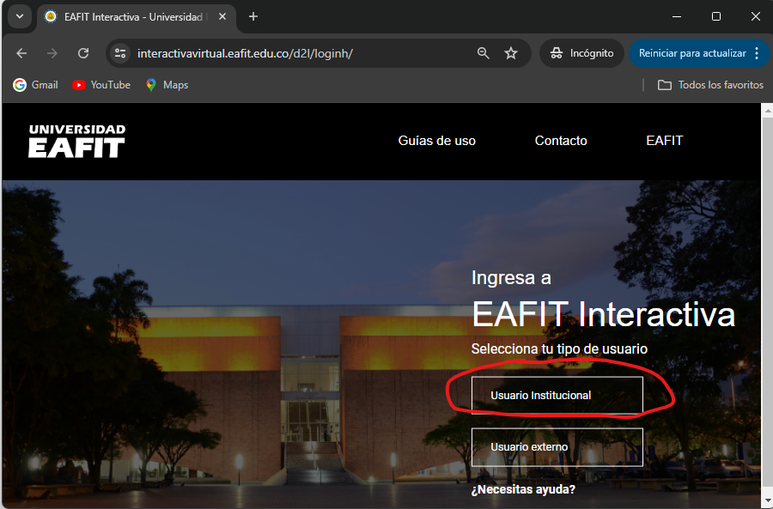

- Una vez el docente se conecte deberá acceder a cada uno de los grupos de Pensamiento Computacional y configurar las calificaciones. Por ejemplo: aquí accedo a uno de mis grupos (1622). Nota: recuerde que los siguientes pasos se deberán repetir por cada grupo de Pensamiento Computacional que usted tenga asignado.

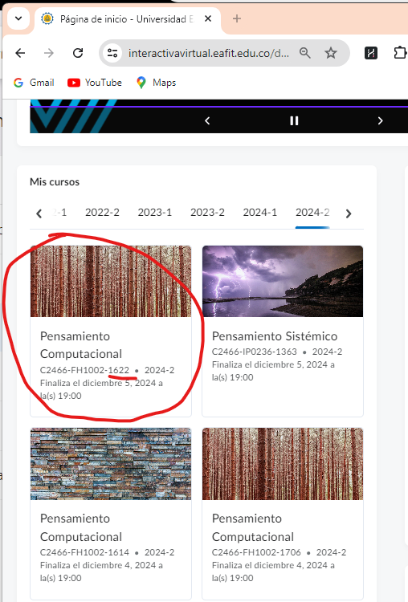

- Luego, ubicado en un grupo particular, acceda a “Calificaciones” -> “Configurar Calificaciones”.
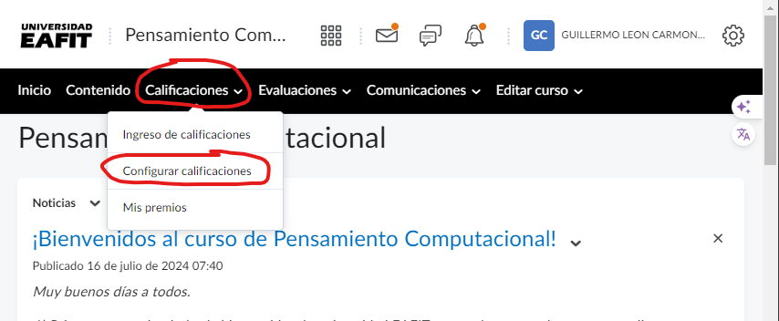
- De click en “Administrar calificaciones”.
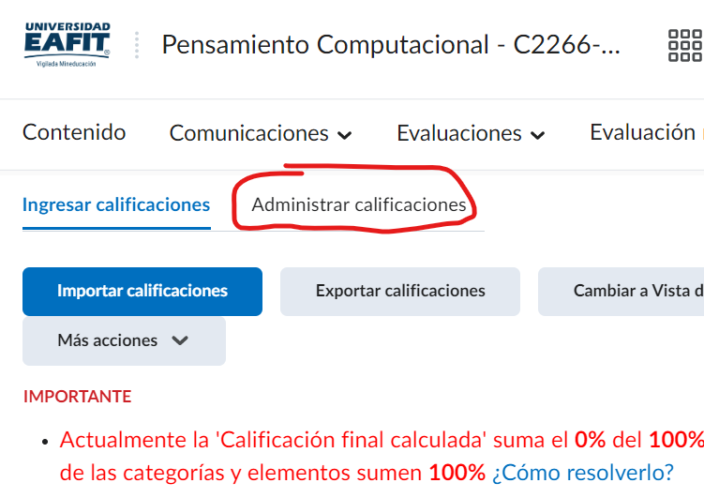
- Luego de click en “Nuevo” -> “Elemento”.
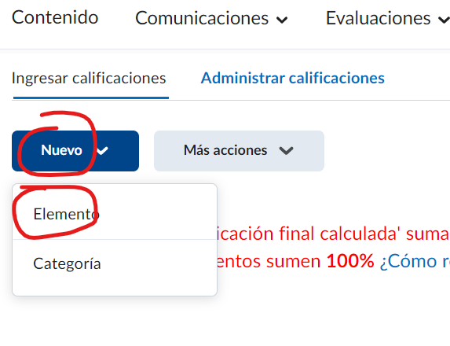
- Luego de click en “Numérico”.
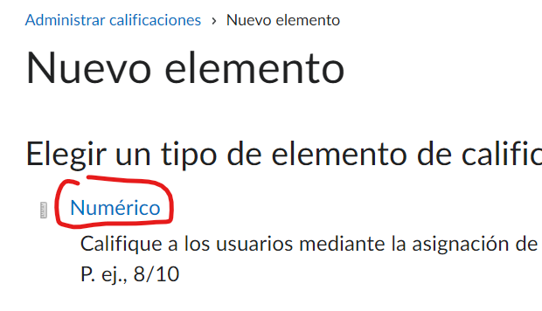
- A continuación, crearemos el primer elemento de calificación para el “Parcial 1”. Complete el nuevo elemento con los siguientes datos: (i) nombre: “Parcial 1”, (ii) máximo de puntos: 5, (iii) peso: 15. Y de click en “Guardar y cerrar”.
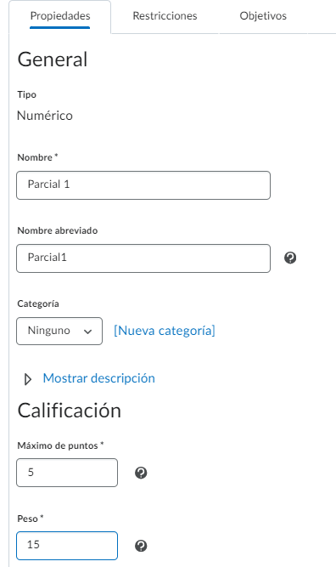

- Ya creamos nuestro primer elemento. Repita el proceso anterior y cree otros 5 elementos basados en los siguientes nombres y pesos que aparecen en la zona naranja. El máximo de puntos siempre es 5.
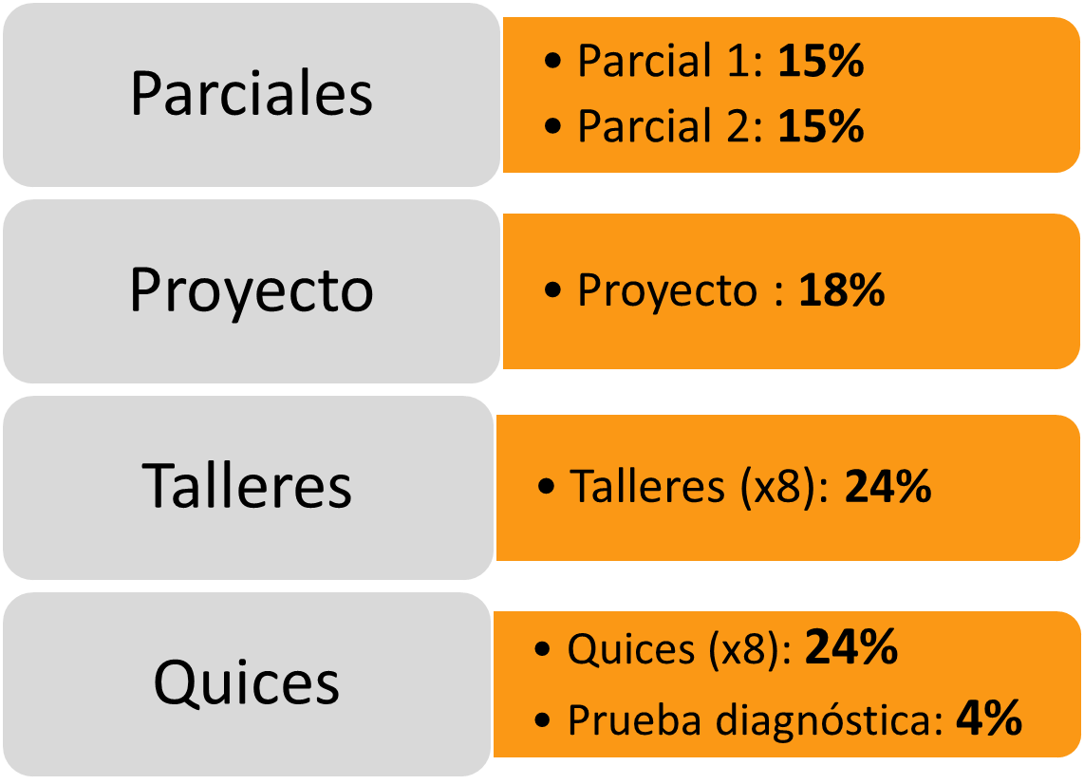
- Al finalizar, su lista de calificaciones debe quedar de la siguiente manera. Recuerde que ese procedimiento deberá repetirlo por cada grupo que tenga del curso.
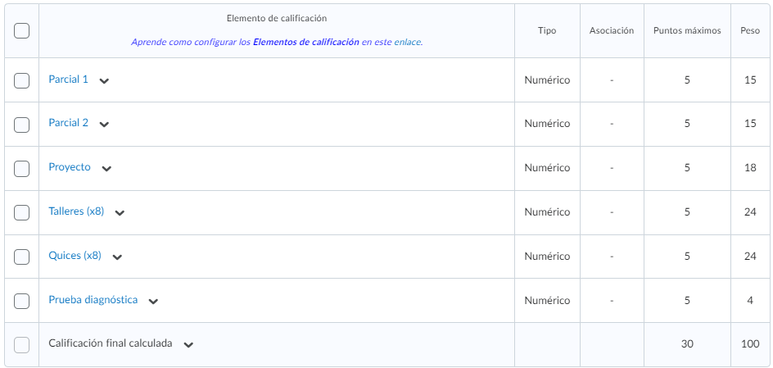
Finalmente, si tiene dudas recuerda colocarlas en el equipo en Teams.

